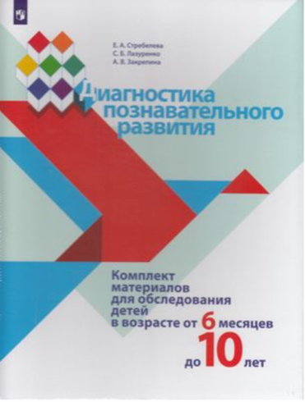 Стребелева Е.А., Лазуренко С.Б., Закрепина А.В. Диагностика познавательного развития: комплект материалов для обследования детей от 6 мес. до 10 лет; [в 11 наборах и 7 папках]. - М.: Просвещение, 2021. – 110 c.

Аннотация. Комплект материалов "Диагностика познавательного развития" предназначен для скрининг-диагностики познавательного развития детей в возрасте от 6 месяцев до 10 лет. Представленная методика позволяет определить актуальный способ решения познавательных задач и соотнести его с паспортным возрастом обследуемого. Результаты диагностики могут быть использованы для выявления трудностей в познавательном развитии детей и разработки рекомендаций по их преодолению. Комплект диагностических материалов адресован специалистам психолого-медико-педагогических комиссий, педагогам-дефектологам, детским психологам, педиатрам, неврологам, а также всем, перед кем стоит задача оценить соответствие уровня познавательного развития ребёнка возрастному нормативу и осуществлять мониторинг этого показателя на регулярной основе. В комплекте: Методическое пособие (112 стр.), 11 наборов для обследования познавательного развития детей с 1-го по 11-ый год жизни включительно.

Ключевые слова: диагностика познавательного развития, педагогическое обследование, педагогический скрининг, дети раннего, дошкольного, школьного возраста, трудности познавательного развития

